09.10.2024 жылы 5 «Б» сыныбында психологиялық жаттығу сабағы болып өтті

**Тақырыбы**:Эмоционалды қарым-қатынас ерекшеліктері. Эмоционалды байланыс орнату.

**Мақсаты:** Оқушылардың эмоционалды қарым-қатынас жайымен таныстыру және жағымды эмоционалды байланыс орнату дағдыларын қалыптастыру

**Тема психолгической занятии**: Особенности эмоционального общения. Установление эмоциональной связи.

**Цель занятии:** Познакомить учащихся эмоционального общения и сформировать навыки установления положительной эмоциональной связи. 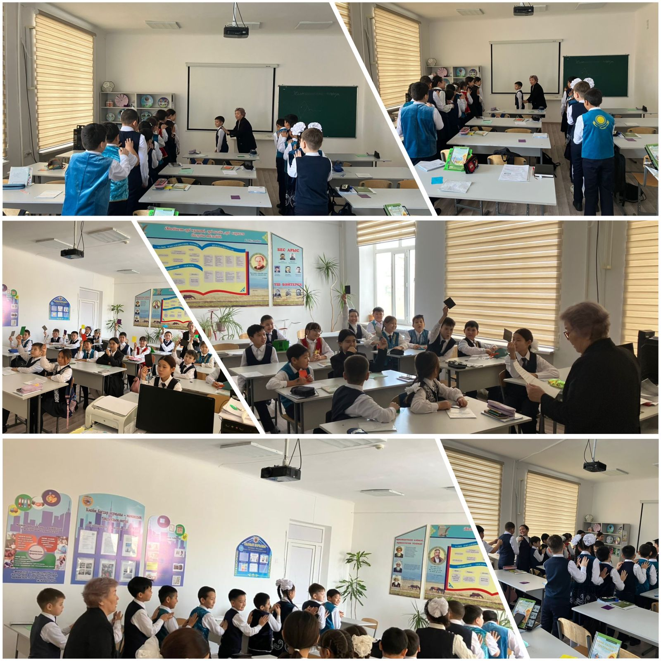

Мектеп психологы: Калибекова К.М